ARBEITSBLATT AUSSPRACHE VOKAL Ü
Momente A1 AB Lektion 6, Ü 5

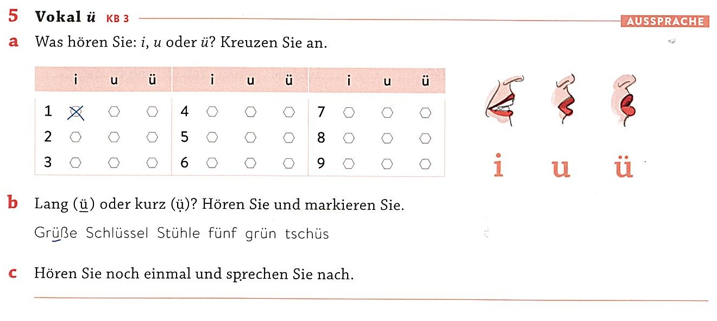

Langes und kurzes ü / ü lunga e breve

La differenza principale tra la “ü” breve e quella lunga risiede nella pronuncia (durata e suono).

a) La «ü» viene allungato e pronunciato in modo lungo e «teso» quando

- segue solo una singola consonante.
per esempio: Grüße, Schlüssel, Stuhl

- segue una «h» muta di allungamento («üh»).
per esempio: Stühle

b) La «ü» viene pronunciata in modo breve quando

- segue una doppia consonante
per esempio: Schlüssel

- seguono due (o più) consonanti
per esempio: fünf

Trucco per pronunciare la «ü»:
Modellate le labbra come per pronunciare una «u» (sporgendole in avantie poi provate a pronunciare il suono «i».

